ОСОЗНАННЫЙ ВЫБОР

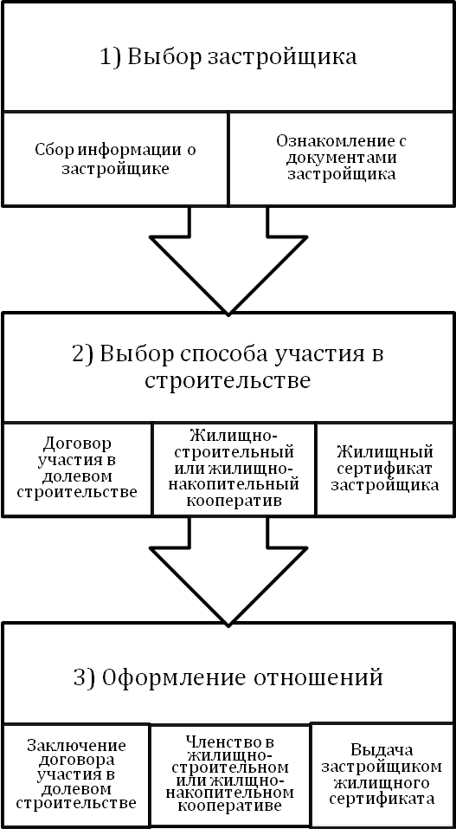
Информируем, что деятельность застройщиков, связанная с привлечением денежных средств граждан для строительства, на территории Алтайского края контролируется Государственной инспекцией Алтайского края. На официальном сайте инспекции (giak.ru) Вы можете ознакомиться с рекомендациями для участников долевого строительства, информацией о застройщиках, осуществляющих строительство на территории Алтайского края и иной полезной информацией.

Для получения консультации по вопросам, входящим в компетенцию инспекции, обращайтесь по телефонам 8 (3852) 62-24-79, 62-24-81 или через интернет-приемную официального сайта.

ПАМЯТКА ДОЛЬЩИКУ

Подготовлена в соответствии с положениями Федерального закона от 30 декабря 2004 года
№ 214-ФЗ «Об участии в долевом строительстве многоквартирных домов и иных объектов недвижимости», призванного защищать права граждан, приобретающих квартиры на этапе строительства.

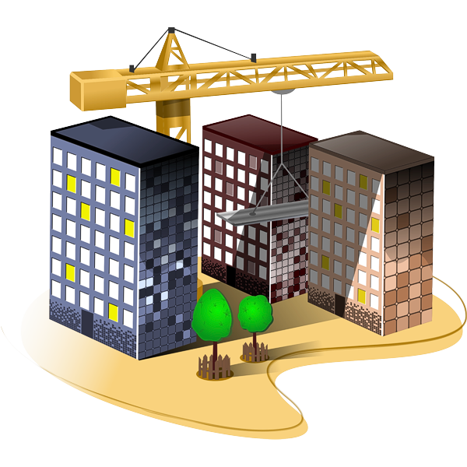

Государственная инспекция
Алтайского края

2013 год
Для многих из нас участие в долевом строительстве является выгодной возможностью улучшить жилищные условия. При этом важно знать об особенностях такой сделки. Не отмахивайтесь, мол, «я заключаю сделку через риелтора», или «знакомый юрист сказал, что такая сделка тоже законна». Подходите серьезно к решению о приобретении квартиры.

Шаг первый: Выбор застройщика

Соберите информацию о застройщике – что, где и насколько качественно он уже построил, каковы были сроки строительства. Обязательно уточните цену за квадратный метр. Тот факт, что предлагаемая цена заметно ниже средней рыночной стоимости квадратного метра жилья по городу – повод еще более тщательно проверить все документы.
ПОМНИТЕ, что застройщиком может быть только юридическое лицо, которое в обязательном порядке должно иметь:
- разрешение на строительство данного дома;
- проектную декларацию на строительство дома;
- права на земельный участок, который предоставлен для строительства конкретного дома (свидетельство о праве собственности, зарегистрированный договор аренды или субаренды).
Кроме того, по требованию любого обратившегося лица, застройщик обязан предоставить для ознакомления:
- учредительные документы;
- свидетельство о его государственной регистрации;
- бухгалтерскую отчетность;
- аудиторские заключения;
- технико-экономическое обоснование проекта строительства дома;
- заключение экспертизы проектной документации.
Не обладая специальными познаниями для изучения таких документов, лучше привлечь специалистов, имеющих опыт работы в данной сфере.
ПОМНИТЕ, что выбор застройщика – дело серьёзное, ведь именно застройщик будет нести обязательства по передаче Вам квартиры.
Шаг второй: Варианты (способы) участия в строительстве

Для строительства жилья допускается только три законных способа привлечения денежных средств граждан:
- жилищно-строительные и жилищные накопительные кооперативы;
- выпуск застройщиком жилищных сертификатов;
- договор участия в долевом строительстве.
ПОМНИТЕ, что договор участия в долевом строительстве - единственный, предусмотренный законом, договорной способ привлечения денежных средств граждан для строительства жилья. Только такой договор защищает от риска двойных продаж и гарантирует право требования от застройщика передачи квартиры.
С подробной информацией обо всех названных способах участия в строительстве можно ознакомиться на сайте Государственной инспекции Алтайского края в разделе «Долевое строительство».
Шаг третий: Заключение договора участия в долевом строительстве

Заключайте договор долевого участия в строительстве только с застройщиком. При этом обратите внимание, что такой договор должен содержать следующие обязательные условия:
- точное описание объекта (квартиры), а именно: площадь, номер, этаж, подъезд, блок-секция, адрес дома;
- срок передачи объекта недвижимости дольщику по акту приема-передачи;
- цену договора, сроки и порядок ее уплаты;
- гарантийный срок – как минимум 5 лет на квартиру и 3 года на инженерно-техническое оборудование.
ПОМНИТЕ, что при отсутствии в договоре хотя бы одного из этих условий, он считается незаключенным.
Договор участия в долевом строительстве должен быть заключен в письменной форме и подлежит обязательной государственной регистрации. И только после того, как договор будет зарегистрирован, застройщик вправе получить от Вас денежные средства.
Осторожно: «серые схемы»!

Известны случаи, когда застройщики предлагают вместо заключения договора участия в долевом строительстве следующие незаконные схемы:
- договор инвестирования;
- договор о совместной деятельности;
- предварительный договор участия в долевом строительстве;
- предварительные договоры участия в долевом строительстве одновременно с заключением договоров займа и (или) выдачей векселей;
- предварительный договор купли-продажи несуществующей (будущей) недвижимости;
- соглашения об уступках прав требований по вышеперечисленным договорам;
- договор бронирования или резервирования квартиры и т.п.
Если застройщик предлагает заключить какой-либо договор отличный от договора долевого участия, ПОМНИТЕ, что негативными последствиями подобных правоотношений может является:
- отсутствие права требования передачи оплаченной квартиры;
- риск «двойных продаж»;
- риски, связанные с нарушением требований к качеству переданной квартиры, отсутствием гарантийного срока на нее;
- риски, связанные с отсутствием права требования возмещения убытков, выплаты штрафов, пеней, получения гражданином кредитов (займов) для оплаты стоимости квартиры.

ВСЕГДА ПОМНИТЕ!!!
ТОЛЬКО ПРИОБРЕТЕНИЕ ЖИЛЬЯ
В РАМКАХ ЗАКОНА ГАРАНТИРУЕТ ВАМ ЗАЩИТУ ВАШИХ ПРАВ И ИНТЕРЕСОВ.

